1. Myslím si číslo,
a) když k němu přičtu 27, budu mít 43. Jaké číslo si myslím?
b) když od něho odečtu 12, budu mít 52. Jaké číslo si myslím?
c) když ho vynásobím třemi a přičtu 10, budu mít 19. Jaké číslo si myslím?

2. Vypočítej příklady.
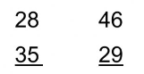
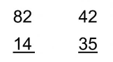
3. Vyděl.
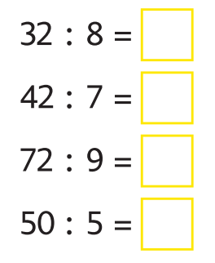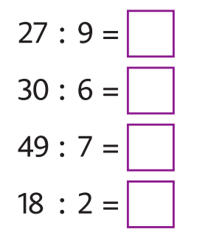

4. Narýsuj přímku jménem .

5. Změř zadané úsečky.
6. Použij parkety 